Задания для учащихся 3 класса по 5-лет ДПОП
п. Восточный
Список учащихся:
- Васильева Е.
- Соколова К.
- Шишкина Л.
«Рисунок»
Тема 1. Рисование гипсовой розетки с симметричным орнаментом.
Понятие «орнамент». Разновидности орнамента. Состав и свойства орнамента. Движение и ритм в орнаменте. Изучение форм орнаментов, характер их движения, членения, масштабность. Особенности рисования орнамента. Этапы изображения рисунка гипсовой плиты с симметричным орнаментом. Особенности композиционного размещения и линейно-перспективного построения гипсовой плиты с симметричным орнаментом. Тоновой масштаб и тоновые отношения в рисунке орнамента.
Практическое задание.
Тональный рисунок гипсовой розетки с симметричным орнаментом (так как нет возможности рисовать с натуры, вы сами в интернете ищете картинку с розеткой).
Материал: карандаш. Размер бумаги: А 3.
Тема 2. Рисование гипсовой розетки с несимметричным орнаментом.
Понятие «орнамент». Разновидности орнамента. Состав и свойства орнамента. Движение и ритм в орнаменте. Изучение форм орнаментов, характер их движения, членения, масштабность. Особенности рисования орнамента. Этапы изображения рисунка гипсовой плиты с несимметричным орнаментом. Особенности композиционного размещения и линейно-перспективного построения гипсовой плиты с несимметричным орнаментом. Тоновой масштаб и тоновые отношения в рисунке орнамента.
Практическое задание.
Тональный рисунок гипсовой плиты с несимметричным орнаментом (так как нет возможности рисовать с натуры, вы сами в интернете ищете картинку с розеткой).
Материал: карандаш. Размер бумаги: А 3.

Рисование гипсовой розетки
Изображение орнамента гипсовой розетки следует начинать с размещения ее на листе бумаги. При этом изображение розетки необходимо начинать с прямоугольной плиты, а не самого орнамента. Для этого намечают видимую с данной точки зрения общую форму, верхние, нижние и боковые границы. Здесь необходимо отметить, что на начальной стадии построения важно правильно определить основные габаритные размеры с учетом перспективного сокращения. От того, насколько верно определены размеры плиты, во многом зависят основные пропорции орнамента и его составных элементов. Определив основные размеры плиты и ее положение в пространстве (наклонное, вертикальное), намечают ось симметрии, являющуюся базовой основой рисунка. После чего, ориентируясь на характерные точки построения, строят линии, определяющие массу орнамента, и вспомогательными линиями намечают узловые пункты лепестков и отдельных форм как у основания плиты, так и на выступающей поверхности, обозначая характерными точками основные узлы ближних элементов и перспективную отдаленность элементов, парных к ним. Это относится к рисованию модели с трехчетвертного положения.
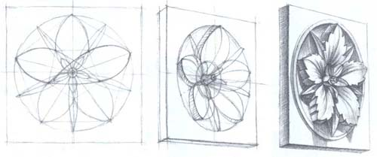
Рис. 94
Для ясности построения конструкции изображения рельефа орнамента нужно прорисовывать легкими линиями, как бы прозрачно, насквозь, все видимые и невидимые формы элементов. Это поможет проследить за ходом построения высоты рельефа орнамента, особенно на дальней, скрытой от глаз стороне высоты рельефа. Наметив основную выступающую массу орнамента, следует перейти к определению его крупных элементов. Проверив их, можно будет приступить к построению более мелких деталей. Работая над деталями, не следует терять из вида уже намеченную большую форму, что часто случается с начинающими рисовальщиками. При построении изображения гипсовых розеток с симметричным расположением орнамента необходимо последовательно намечать симметричные детали как справа, так и слева или, намечая ближнюю, следует намечать и дальнюю с одинаковой степенью прорисовки, но с учетом удаленности.
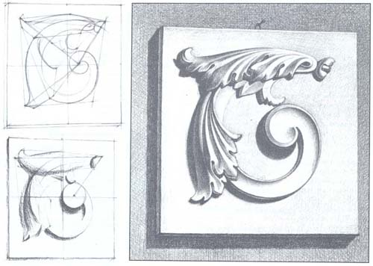
Рис.95. Принципы построения гипсовых несимметричных орнаментов
Несимметричные орнаменты (рис.95) представляют собой более сложную форму для рисования с натуры. Здесь, прежде всего, необходимо основываться на характере формы изгиба и завитка, правильно соотносить их пропорциональные части между собой и с целым. Намечая вспомогательными линиями основные размеры орнамента, следует установить взаимосвязь отдельных частей между собой. Установив основные пропорциональные отношения, переходят к изображению изгибов лепестков, цветов, веток, а также спиральных кривых завитка, сопоставляя их с остальными, ранее уточненными деталями. Приступая к выявлению объемной формы светотенью, необходимо подчеркнуть характер изгиба форм, плавность переходов линий, и главное, правильно сопоставить силу тонов как в тени, так и на свету, приближая рисунок к определенной степени завершенности.
Наиболее сложным объектом для рисования в архитектурной орнаментировке является лист аканта, применяемый в основном в качестве декоративного элемента в композиции сложных по форме коринфских капителей (см. рис.92). На рисунках этой капители можно увидеть, как в определенном порядке расположены лепестки листьев аканта, волюты, различные завитки. При изображении подобных сложных капителей прежде всего следует постараться понять их конструктивную сущность, основу, составляющую общую форму. Ее, как правило, составляет либо усеченный конус, либо усеченная четырехгранная пирамида, направленная широким основанием вверх. Ее верхний элемент – абака, представляет собой плиту сложной конфигурации, в основе которой лежит квадрат. Это хорошо прослеживается при рассмотрении плиты в плане (сверху), когда все острые углы одинаково удалены от центра. Для построения таких капителей необходимо понять, что они, как и остальные, относятся к телам вращения. Поэтому построение следует начинать со средней линии – оси симметрии, так же, как при построении дорической и ионической капителей.

Рисование гипсовых орнаментов и розеток
Гипсовые орнаменты и розетки применяются как архитектурные детали для украшения фасадов зданий и интерьеров. Основу орнамента составляет прямая плоская или кривая объемная плита, на которую наносится рисунок из геометрических фигур или элементов растительного мира. Обычно орнаменты состоят из одних и тех же ритмически повторяющихся элементов, которые, как правило, подвержены стилизации, благодаря чему четко просматривается их структура. В архитектуре наряду с простыми часто используются ритмически сложные орнаменты, в которых прослеживаются волнообразные элементы со спиральными завитками.
Форма орнамента состоит из большого количества разнообразнейших мелких форм, которые объединены в одно целое, выражающее архитектурный замысел. При рисовании орнамента важно разобраться во всех деталях, не упуская целого. Прежде чем перейти к изображению элемента орнамента, следует проанализировать высоту рельефа на отдельных участках.
Особенностью гипсового рельефного орнамента является четкость формы и выразительность светотеневых переходов, поэтому необходимо обратить внимание на освещенность орнамента. Поверхность должна быть освещена таким образом, чтобы наиболее отчетливо выявлялась основная структура орнамента.
Гипс относится к материалам, изобразительные свойства которых лучше проявляются при искусственном освещении. При этом он дает четкие тени, выразительную мягкость полутонов и ярко освещенные участки.
Затем надо решить, как будет изображен орнамент – с использованием фоновой основы или без нее, поскольку это влияет на композиционное решение. Если орнамент рисуют прямо, без перспективного сокращения, то изображает его без основы. Если же его рисуют сбоку, в сильном перспективном сокращении, то изображают с фоновым основанием. При этом контур основания помогает правильно определять перспективное сокращение форм орнамента, линию горизонта и точку схода.
При выборе ракурса рисования лучше всего садиться в трехчетвертном положении справа или слева от объекта (в зависимости от характера орнамента и его освещенности). Такой выбор места позволяет выразительнее передавать форму в целом.
Рисование орнамента требует точной прорисовки осей симметрии, которые являются важнейшей частью построения, так как в основе любого орнамента или групп его элементов лежат осевые симметрии. Это легко проследить на примерах простого орнамента, где одни и те же элементы располагаются относительно оси симметрично на равном удалении, т.е. повторяются.
Последовательность работы при изображении орнамента несложной формы, например цветка лотоса, указана на рис. 1.41. Решив композицию рисунка, намечают общую форму и проводят центральную ось. Затем определяют соотношения ширины и высоты общей формы орнамента, верхней и нижней частей цветка, высоту цветка и стебля, ширину и высоту отдельных лепестков. Намечая форму, не прорисовывают сразу каждый лепесток в отдельности, а передают ее обобщенно, схематично.
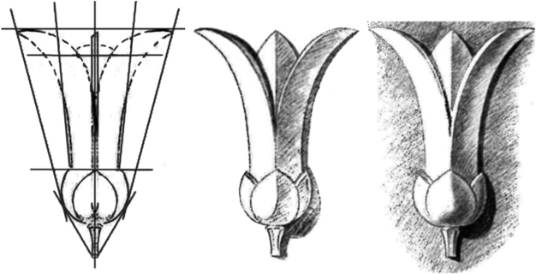
Рис. 1.41. Последовательность рисования цветка лотоса
Рисунок намечают прямыми легкими линиями. При построении рисунка пользуются вспомогательными линиями – осевой, вертикальными и горизонтальными. По горизонтальным линиям проверяют высоту и ширину лепестков, по вертикальным – расположение лепестков по отношению друг к другу (нижних по отношению к верхним).
Если рисунок намечен верно, то прорисовывают орнамент, стирают все вспомогательные линии и еще раз сверяют с натурой. Затем легкими штрихами накладывают светотень и снова сверяют изображение с натурой. Если есть ошибки, то их исправляют. После этого переходят к более детальной проработке рисунка орнамента. Чтобы передать фактуру материала (гипса), при детальной проработке рисунка не следует делать тени слишком черными. Необходимо внимательно следить за падающими от деталей орнамента тенями и рефлексами на этих деталях. Рефлексы не должны быть слишком яркими, иначе они создадут пестроту в рисунке. Завершая работу, проверяют рисунок в тоне.
Более сложной для рисования является гипсовая розетка (рис. 1.42).
Работу начинают с композиционного размещения изображения на листе бумаги. При этом розетку рисуют, начиная с прямоугольной плиты, а не самого орнамента. Для этого намечают видимую из данной точки общую форму, а также верхние, нижние и боковые границы основы с учетом перспективного сокращения. Определив основные размеры плиты и ее положение в пространстве (наклонное, вертикальное), проводят ось симметрии, затем основные оси и намечают общую форму розетки. Вспомогательными линиями намечают узловые точки отдельных элементов у основания плиты и на выступающей поверх-
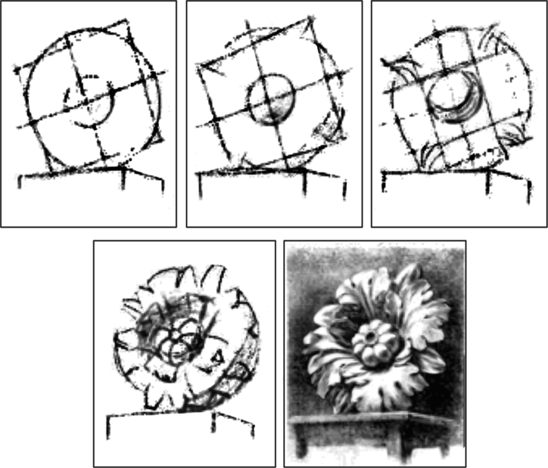
Рис. 1.42. Последовательность рисования гипсовой розетки ности, обозначая характерными точками основные узлы ближних элементов и перспективную отдаленность элементов, парных им.
При построении изображения гипсовых розеток с симметричным расположением орнамента необходимо последовательно прорабатывать симметричные детали как справа, так и слева или, намечая ближнюю, намечать и дальнюю с одинаковой степенью прорисовки, но с учетом удаленности.
Набросав легкими линиями основную выступающую массу орнамента, переходят к определению его крупных элементов. Намечают места расположения листьев. Каждую пару противолежащих листьев рисуют поочередно прямыми линиями (полосами). Пользуясь вспомогательными линиями, прорабатывают более мелкие детали, но не вырисовывают их окончательно. Намечают границы света, полутени и тени большой формы, тени, падающие от деталей, и прокладывают их тоном. После этого приступают к моделировке формы.
Несимметричные орнаменты (рис. 1.43) представляют собой наиболее сложную форму для рисования с натуры.
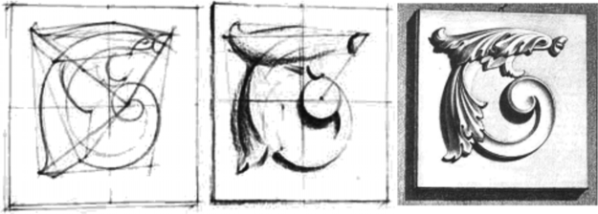
Рис. 1.43. Последовательность рисования несимметричного орнамента
Перед рисованием несимметричного орнамента необходимо правильно соотнести пропорциональные части изгиба и завитка между собой и с целым. Наносят вспомогательными линиями основные размеры орнамента, устанавливают взаимосвязь отдельных его частей. Определив основные пропорциональные отношения, переходят к изображению изгибов лепестков, цветов, веток, а также спиральных кривых завитка, сопоставляя их с остальными, ранее уточненными деталями. Приступая к выявлению объемной формы светотенью, подчеркивают характер изгиба форм, плавность переходов линий и сопоставляют силу тонов как в тени, так и на свету, приближая рисунок к определенной степени завершенности.
«Живопись»
Тема. Гармония по общему цветовому тону и светлоте. Натюрморт из атрибутов искусства в сближенной цветовой гамме (золотисто-коричневой). Поиск выразительного живописно-пластического решения. Передача формы предметов и пространства в натюрморте с учетом освещения. Ритмическое построение цветовых пятен.
Задание: натюрморт из атрибутов искусства (краски, листы бумаги, кисти, книги, рамки, муз инструменты и т.д.). Сближенная цветовая гамма.
Материал: акварель, формат А3.
Примеры работ:
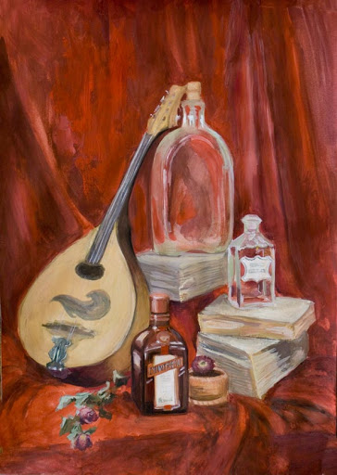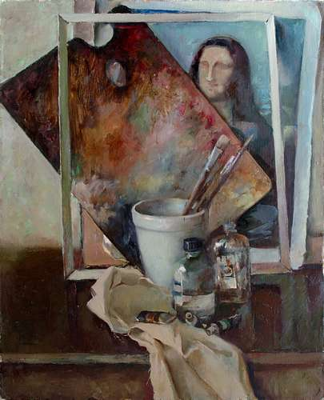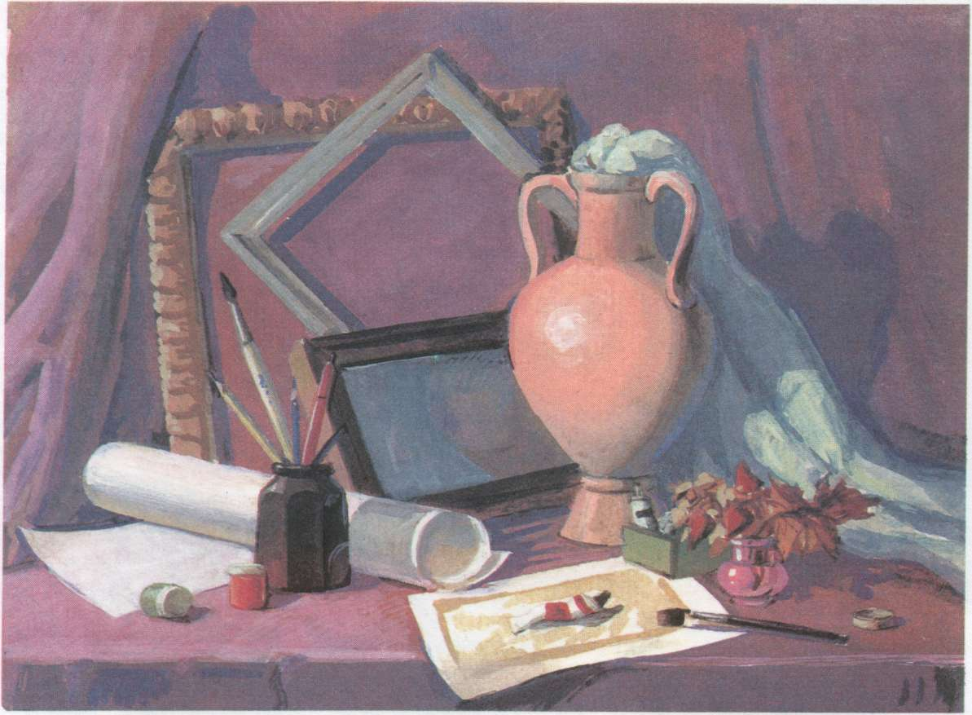

«Композиция станковая»
Тема: Историческая тема: «Декабристы», «Во глубине сибирских руд» и т.д.
Цель: изучение возможностей создания композиции различными способами. Развитие восприятия натуры. Развитие наблюдательности. Выделение главного в композиции, выявление композиционного центра.
Задача: продолжения знакомства с жанром исторической картины, историей своего края. Историческая правдивость и социальное звучание. Обращение к изобразительному материалу. Поиски решения в эскизе.
Задание: рисунок на историческую тему: «Декабристы», «Во глубине сибирских руд», «Шахтёры», «ВОВ».
Материал на выбор, формат А3.
«Композиция прикладная»
Тема 1: Композиционная структура сетчатого орнамента. Изучение способов образования сетчатого орнамента.
Задание: Вычерчивание решеток для сетчатого орнамента. Создание трех вариантов сетчатого орнамента на основе выбранных решеток.
Формат А4, работа графическая (карандаш, ручка, тушь).
Тема 2: Приемы построения сетчатого орнамента с помощью вспомогательных решеток. Изучение способа создания сетчатого орнамента с использованием вспомогательных решеток.
Простейший, но весьма неожиданный результат удастся получить, если вписать большой квадрат в девять маленьких квадратиков вспомогательной решетки. Получится необычный мозаичный орнамент. После того, как сетка убрана, понять приемы мозаичного орнамента непросто. Формы, вписываемые в квадрат с помощью вспомогательной решетки, весьма многообразны.
Задание: орнамент, выполненный с помощью вспомогательных решёток. Работа графическая, формат А4, фломастеры, тушь.

Сетчатые орнаменты
Простейший сетчатый орнамент представляет собой сетку из параллелограммов. В более сложных орнаментах всегда можно найти сетку, узлы которой составляют вполне определенную систему равных точек орнамента.
Различают пять параллелограмматических систем точек или узлов, которые могут лежать в основе композиции орнамента и отличаются друг от друга своей симметрией (рис. 47):
- 1. Квадратная система узлов, позволяющая построить сетку из квадратов. Условимся обозначать эту систему узлов А : А.
- 2. Правильная треугольная система узлов с наклоном осей в 60° друг к другу, состоящая из равносторонних треугольников. Обозначим эту систему АЗА.
- 3. Прямоугольная система узлов (знак В: А), состоящая из любых прямоугольников.
- 4. Ромбическая система узлов, состоящая из ромбов общего вида; будем обозначать ее А1А.
- 5. Косая параллелограмматическая система узлов (знак Б/А), состоящая из любых параллелограммов.
Легко заметить, что в результате сочетания двух осей переносов (расположенных под различными углами одна к другой) в системе узлов возникает бесконечное множество новых осей переносов; чтобы получить эти оси, достаточно соединить прямой любые две точки данной системы узлов. Следовательно, одной и той же системе узлов отвечает бесчисленное множество различных плоских сеток в зависимости от способа соединения узлов прямыми линиями. Так на рис. 48 изображены сетки, полученные из одной и той же квадратной системы узлов. Учитывая это, в дальнейшем мы будем говорить о системе узлов, а не о системе сеток.
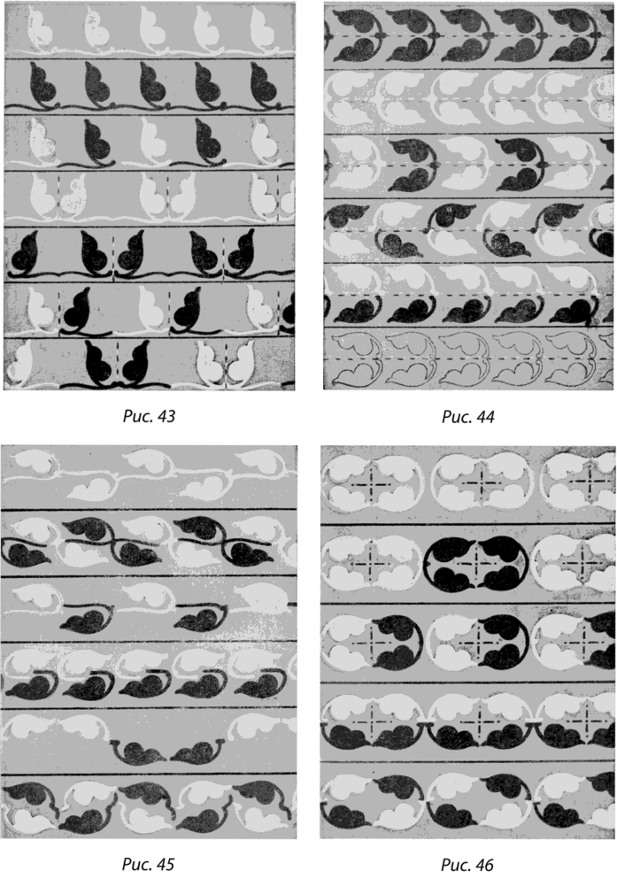
Рис. 43—46. Примеры получения новых вариантов композиции
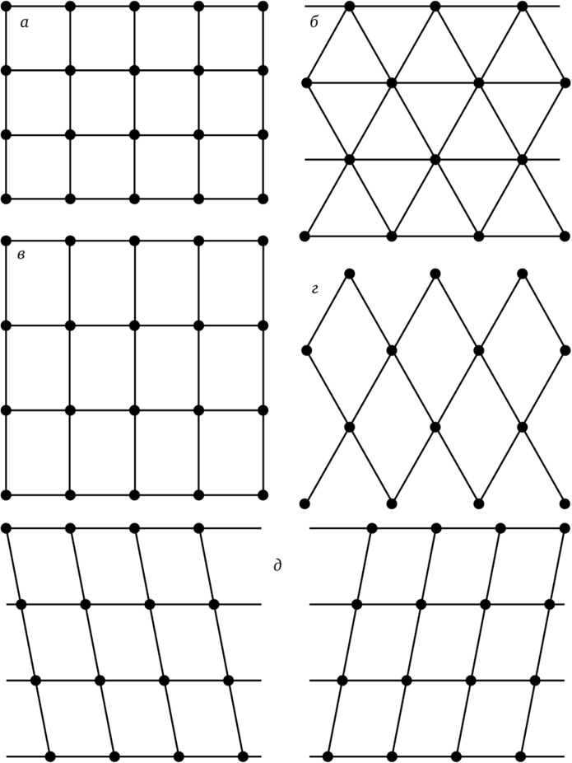
Рис. 47. Пять систем узлов для построения сетчатых орнаментов
Итак: параллелограмматических систем узлов известно только пять, а сеток, получаемых из них путем различного соединения узлов, — бесчисленное множество. Эти пять систем узлов и лежат в основе композиции всех видов сетчатых орнаментов.
Различают семнадцать видов симметрии сетчатых орнаментов. Все многообразие сетчатых орнаментов, в зависимости от того или иного расположения в них элементов симметрии, охватывается этими семнадцатью видами.
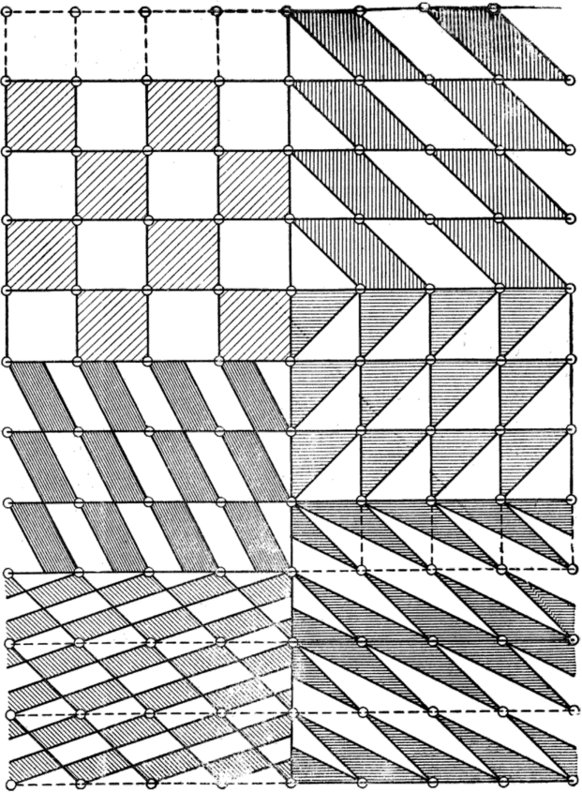
Рис. 48. Варианты сетки из квадратов для построения различных сетчатых орнаментов
В пределах вида симметрии сетчатого орнамента различают отдельные орнаменты по следующим признакам:
- 1) какая система узлов лежит в основе композиции орнамента (квадратная, ромбическая и пр. из пяти групп);
- 2) какая фигура повторяется по избранной системе узлов (геометрическая, растение или животное);
- 3) как расположены фигуры, т. е. отделены ли друг от друга, заполняют ли плоскость без промежутков, переплетаются ли и т. д.;
- 4) по раскраске: нарушает ли раскраска симметрию орнамента или нет.
С тем или иным расположением элементов Симметрии в каждом виде связаны особые зрительные впечатления. Это особенно удобно наблюдать на примерах, где все виды симметрии сетчатых орнаментов построены из одной и той же элементарной фигурки. Так сделаны все рисунки в этой главе, иллюстрирующие отдельные виды симметрии таких орнаментов. На практике встречается сочетание в сетчатом орнаменте, например, вращающихся фигур со статичными фигурами. Такое сочетание элементов орнамента дает еще иные ряды зрительных впечатлений, обусловленные влиянием одного вида симметрии сетчатых орнаментов на другой.
Перейдем к изучению способов построения отдельных видов симметрии сетчатых орнаментов^{[1]} (рис. 49—67, стр. 65—74).
Первый вид симметрии сетчатых орнаментов (условимся обозначать его В/А) может быть получен путем переноса любой асимметричной фигуры по двум осям переносов, расположенным под произвольным углом друг к другу. Равные фигуры, повторяемые переносами по обеим осям, могут быть совершенно отделены друг от друга, сами могут состоять из разобщенных частей, могут пересекаться друг с другом и, наконец, могут примыкать друг к другу, заполняя пространство без промежутков. Примеры этого вида симметрии сетчатых орнаментов изображены на рис. 49 и 50.
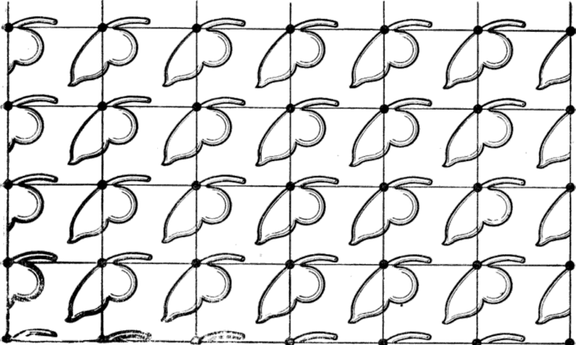
Рис. 49
Если элементарная фигура орнамента сама по себе сложна и если дан небольшой участок орнамента, то разобраться в его симметрии иногда бывает довольно трудно.
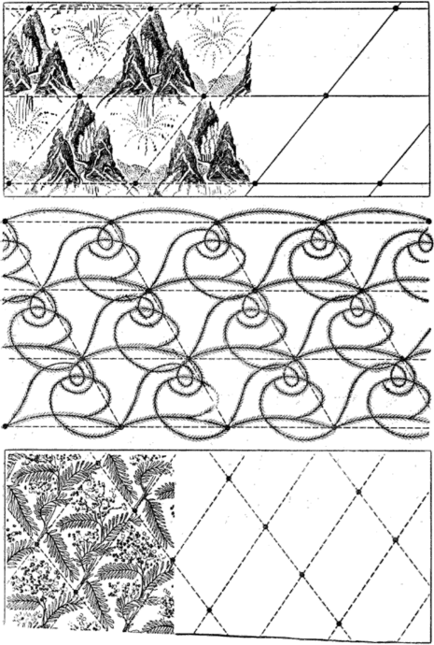
Рис. 50
Второй вид (рис. 51) симметрии сетчатых орнаментов может быть получен путем переноса полосы орнамента (бордюра А) в направлении, перпендикулярном к его оси. Поэтому второй вид симметрии можно обозначить В : А.
Другими словами, второй вид симметрии сетчатых орнаментов может быть получен путем переноса любой асимметричной фигуры по двум осям переносов, причем горизонтальная ось переносов служит для элементарной фигуры плоскостью скользящего отражения.
Фигуры и в этом виде орнаментов могут (так же как и во всех остальных видах) быть разобщены, или заполнять пространство без промежутков, или пересекаться между собой.
Третий вид (рис. 52) симметрии сетчатых орнаментов может быть получен из бордюров вида А : 2, переносимых в общем случае в косом направлении по оси В (знак этого вида симметрии В/А : 2).
Четвертый вид (рис. 53) симметрии получаем повторением бордюра вида А : 2 с помощью плоскости скользящего отражения В, перпендикулярной к оси бордюра (знак этого вида симметрии В : А : 2).
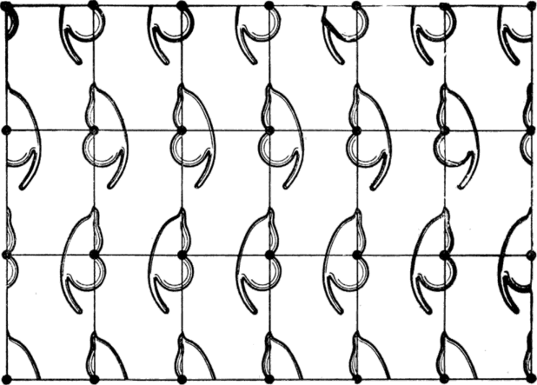
Рис. 51
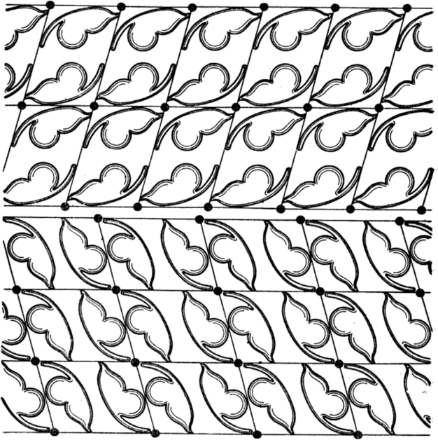
Рис. 52
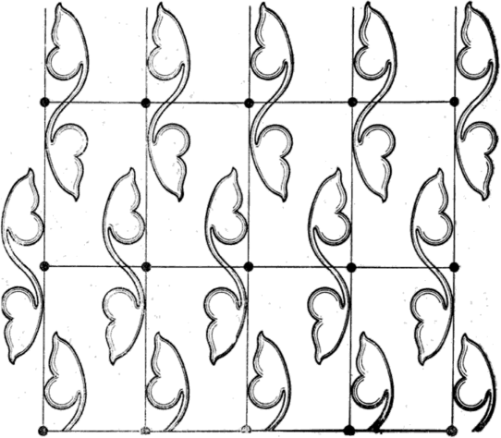
Рис. 53
Примером этого вида симметрии может служить орнамент из ромбов, заштрихованных по двух разным направлениям. В горизонтальный бордюр (Л : 2) входят только одинаково заштрихованные ромбы, расположенные цепочкой. Весь орнамент строится скользящим переносом этой цепочки по вертикали. Плоскости скользящего отражения проходят через середины смежных сторон ромбов по горизонтальным и по вертикальным направлениям.
Для построения этого вида орнамента, заполняющего плоскости равными фигурами, исходим из прямоугольной системы углов. Через точки 1,2,3 этой системы проводим произвольную линию и повторяем ее, поворачивая на 180° (см. рис. 67).
Пятый вид (рис. 54) симметрии возникает из повторения горизонтального бордюра (вида А : М) скользящим отражением в направлении вертикальной оси (В). Знак такой симметрии будет поэтому В : А : М.
Такой орнамент может быть получен из элементарной фигуры, имеющей только плоскость симметрии, путем переноса этой фигуры по двум осям, из которых одна должна быть плоскостью скользящего отражения.
Для построения такого орнамента из равных частей, заполняющих плоскость, пользуемся прямоугольной системой узлов. Произвольно выбранную внутри прямоугольника точку А соединяем произвольными линиями с двумя узлами В и С сетки и с произвольной точкой Д на стороне, противоположной стороне ВС. Через точку Д проводим вертикальную прямую и затем повторяем по сетке это построение, как показано на рис. 67.
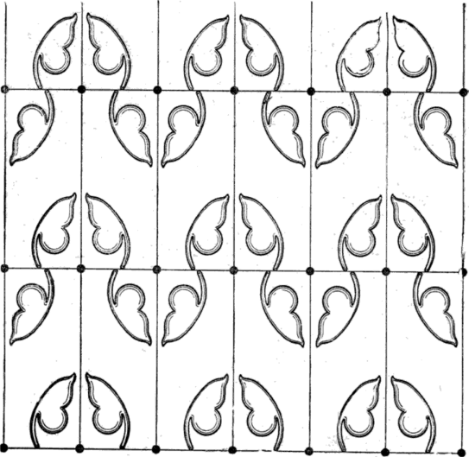
Рис. 54
Шестой вид (рис. 55) симметрии сетчатых орнаментов получается из фигуры, имеющей только одну плоскость симметрии, повторением этой фигуры по двум осям переносов, образующим с плоскостью симметрии произвольные равные косые углы. Знаком этого вида симметрии, соответственно способу его построения, будет А/А/М. Следует отметить, что общеизвестный орнамент из чешуи имеет ту же симметрию.
Для построения подобного орнамента из равных фигур, заполняющих плоскость, исходим из ромбической системы узлов. Элементами построения служат: произвольная линия АБ и прямая линия БС. Подвергая линию АБ отражению в плоскости симметрии БС, полученную симметричную фигуру переносим по косым осям, параллельным сторонам ромба, построим весь орнамент (см. рис. 67).
Седьмой вид (рис. 56) симметрии может быть образован путем переноса любой фигуры, имеющей только одну плоскость симметрии, по двум взаимно перпендикулярным осям — вертикальной и горизонтальной. Знак симметрии этого орнамента В : А : А.
Для построения орнаментов этого вида из равных фигур, заполняющих плоскость, применяют прямоугольную систему узлов. Вертикальные стороны прямоугольников совпадают с плоскостями симметрии. Во всех случаях, когда в орнаменте есть плоскости симметрии, элементарные фигуры, заполняющие плоскость, имеют прямолинейные стороны, совпадающие с плоскостями симметрии. Форма другой пары сторон фигуры — произвольная (см. рис. 67).
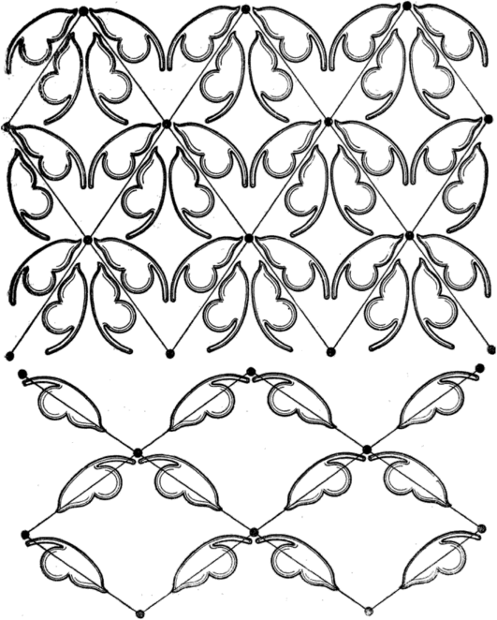
Рис. 55
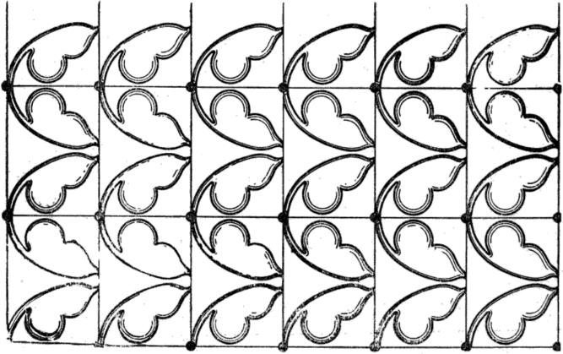
Восьмой вид симметрии (рис. 57) может быть получен переносами элементарной фигуры с симметрией 2М по косым осям А, образующим произвольные равные углы с плоскостями симметрии. Знак симметрии А/А :2-М.
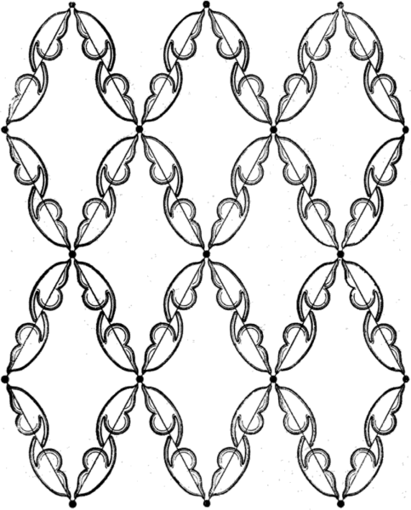
Рис 57
Для построения орнамента этого вида из равных фигур, заполняющих плоскость без промежутков, применяют ромбическую систему узлов. Двойные оси располагаем в середине ромба, в узлах сетки и в серединах сторон ромба. Плоскости симметрии проводим по диагоналям ромба. Элементарная фигура строится проведением прямых по плоскостям симметрии. Оси симметрии А и Б соединяются произвольной линией (см. рис. 67).
Девятый вид симметрии (рис. 58) возникает в результате переносов фигуры с симметрией 2 ? М по двум осям Л и Б по горизонтальному и вертикальному направлениям. Этот орнамент обладает вертикальными и горизонтальными плоскостями симметрии; в пересечении плоскостей расположены оси симметрии. Знак этого вида — В : А : 2 - М.
Орнамент из равных фигур, заполняющих плоскость, для данного вида симметрии представляет собой простую прямоугольную сетку. Стороны прямоугольников проходят по плоскостям симметрии (см. рис. 67).
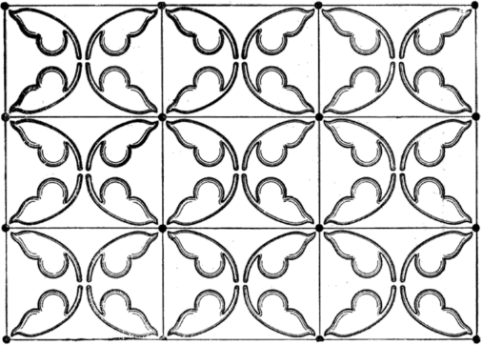
Рис 58
Десятый вид симметрии (рис. 59) образуется простым переносом фигуры с симметрией четвертого вида орнаментальных лент по двум взаимно перпендикулярным и равным осям — А : А. Знак симметрии этого вида А : А : 4.
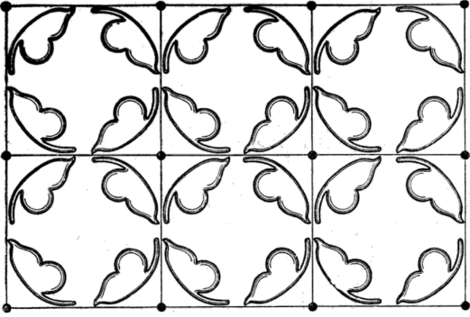
Рис. 59
Для заполнения плоскости равными фигурами на основе такой симметрии соединяют любой замкнутой кривой четвертные оси симметрии, расположенные по вершинам квадратной координатной сетки. Образующаяся при этом фигура повторяется четвертными осями и осями переносов (см. рис. 67). Так как данный вид симметрии не содержит плоскостей симметрии, то всякий орнамент этого вида может существовать в двух вариантах — правом и левом.
Одиннадцатый вид симметрии (рис. 60) может быть образован также фигурами с симметрией 4, как и в десятом виде, но эти фигуры повторяются в плоскости не осями переносов, а двумя равными и взаимно перпендикулярными плоскостями скользящего отражения А : А. Знак этого вида симметрии А : А : 4.
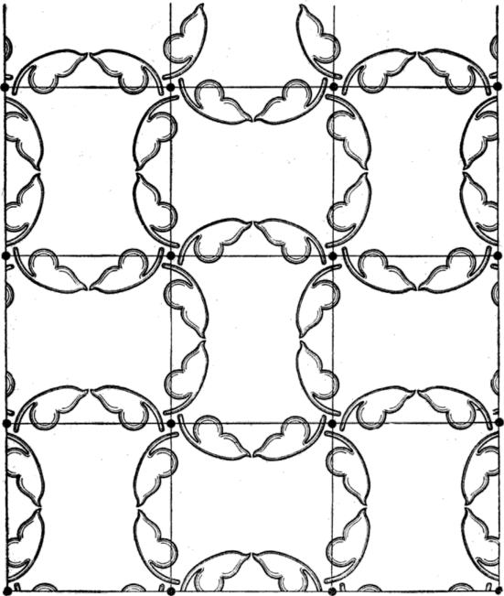
Рис. 60
Благодаря наличию простых плоскостей симметрии данный вид орнамента не может встречаться в правом и левом вариантах. В этом виде симметрии заполнение плоскости равными фигурами производится проведением прямых линий по плоскости симметрии. В вершинах и в центрах квадратов образующейся при этом квадратной сетки располагаются оси симметрии. Соединяя любой кривой линией ближайшие оси и повторяя эту кривую имеющимися элементами симметрии, разбиваем всю плоскость на равные фигуры, заполняющие ее без промежутков (см. рис. 67).
Двенадцатый вид симметрии (рис. 61) является наиболее простым для восприятия и наиболее распространенным. Он возникает в результате простого переноса фигур с симметрией 4 • М по двум взаимно перпендикулярным и равным осям Л : А. Знак этого вида симметрии будет — А : А : 4 • М. Элементарной фигурой в этом орнаменте служит розетка, вписанная в квадрат.
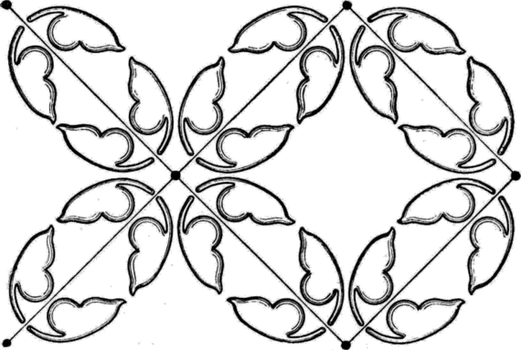
Рис. 61
В этом виде симметрии заполнение плоскостей равными фигурами производится проведением прямых по плоскостям симметрии (см. рис. 67).
Тринадцатый вид симметрии (рис. 62) получается из фигур с симметрией 3 при помощи двух равных осей переносов А : А, образующих между собою угол в 60°. Знак этой симметрии будет А : А : 3.
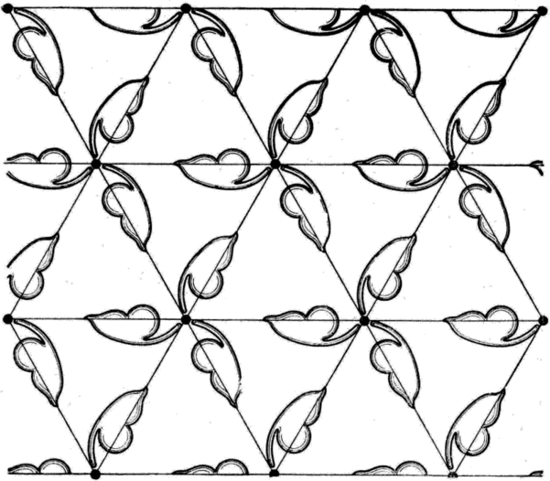
Заполнение плоскости равными фигурами иллюстрировано рис. 67. Элементом построения служит разомкнутая кривая, проходящая через три вершины правильного треугольника сетки (правильная треугольная система узлов).
Четырнадцатый вид симметрии (рис. 63) может быть построен из фигур с симметрией 3 ? М, переносимых по равным осям А : А, образующих между собою угол в 60° и параллельных плоскости симметрии М. Знак такой симметрии А : А/М ? 3.
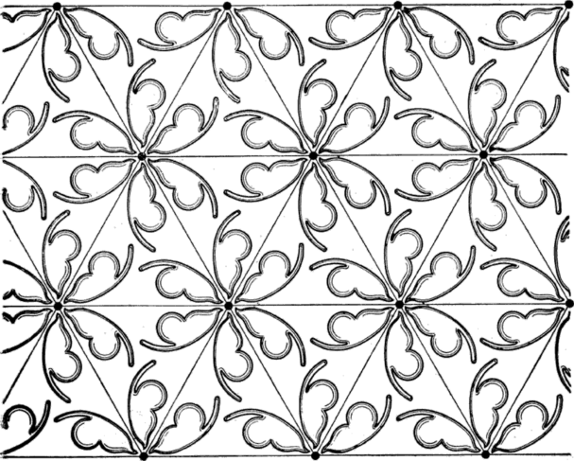
Рис. 63
Заполнение плоскости равными фигурами производится построением треугольной сетки и повторением любой кривой, соединяющей центр треугольника с его вершиной (см. рис. 67).
Пятнадцатый вид симметрии (рис. 64) отличается от четырнадцатого только направлением осей — А : А, которые в данном случае не совпадают с плоскостями симметрии М, а делят угол между ними пополам. Соответственно этому знак такой симметрии будет Л : А/М • 3.
Заполнение плоскости равными фигурами производится в данном случае единственным способом — равносторонними треугольниками (см. рис. 67).
Шестнадцатый вид симметрии возникает в результате переноса по осям А : А фигур с симметрией 6 (рис. 65). Знак этого вида А : А : 6.
Заполнение плоскости равными фигурами производится для этого вида симметрии с помощью вспомогательной треугольной сетки и двух произвольных кривых, из них одна должна соединять две вершины треугольника, а другая центр с вершиной (см. рис. 67).
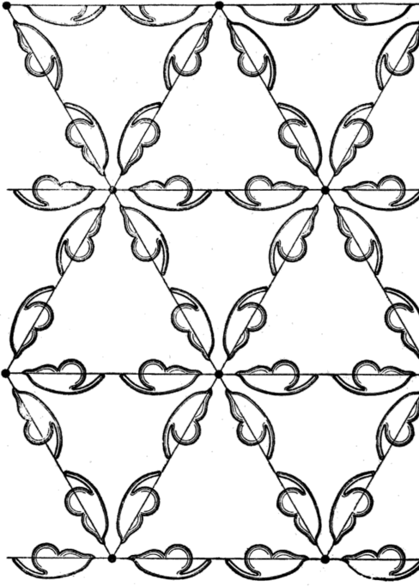
Рис. 64
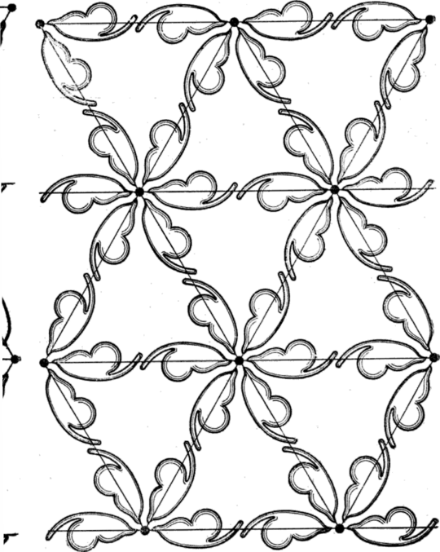
Рис. 65
Семнадцатый вид симметрии получается из фигур 6 • М в результате переносов их по осям А : А (рис. 66). Знак этого последнего вида симметрии А : А • М • 6.
Заполнение плоскости равными фигурами по семнадцатому виду симметрии возможно единственным способом, указанным на рис. 67.
Проследим теперь применение общих закономерностей композиции орнамента на отдельных произведениях классической и современной советской архитектуры.
На рис. 68, а дан пример греческого орнамента, композиция которого выражает состояние покоя (статичного). Подобная же схема композиции орнамента применена на рельефном фризе театра им. Пушкина в Ленинграде архитектором Росси (см. рис. 26). Орнамент этого фриза состоит из повторения вертикальных элементов и гирлянд, свисающих с них; над серединой каждой гирлянды помещена маска с лентами.
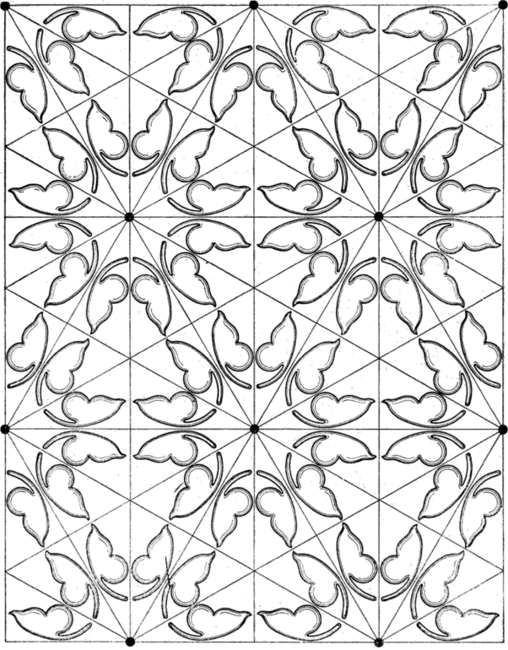
Рис. 66
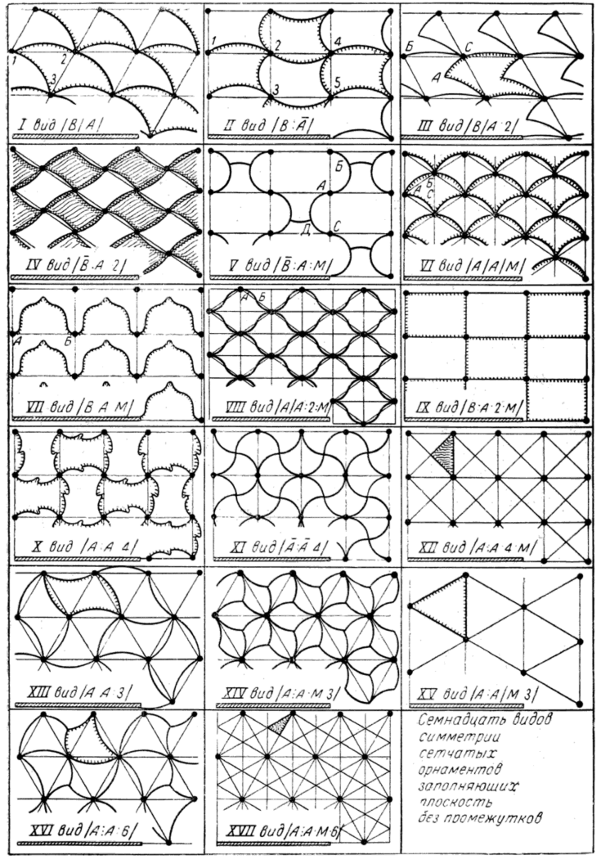
Рис. 67. Орнаменты, заполняющие плоскость без промежутков (17 видов)
По другой композиционной схеме построен орнамент решетки у Казанского собора в Ленинграде по проекту архитектора Воронихина (рис. 68, б). Такой орнамент вызывает ощущение движения.
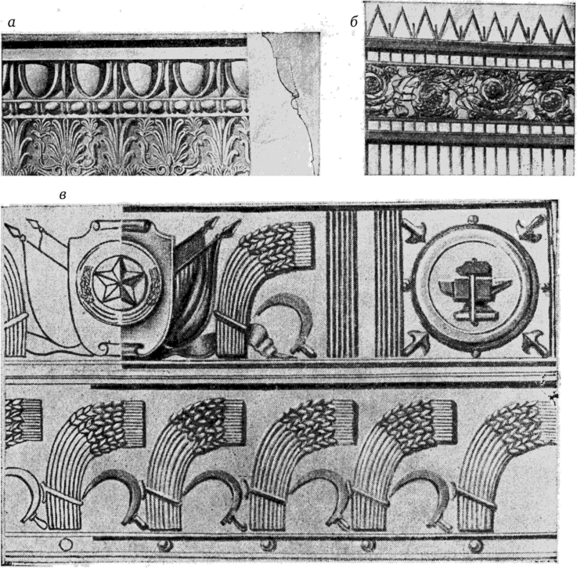
Рис. 68. Примеры различных видов симметрии орнаментальных лент:
а — греческий рельефный орнамент; б — часть решетки у Казанского собора в Ленинграде; в — часть решетки перил Большого каменного моста в Москве
На решетке перил Большого каменного моста в Москве литые из чугуна изображения снопов и серпов, начиная от средней высокой точки моста, направлены колосьями в сторону склона моста и подходят внизу к серпам, направленным навстречу колосьям (рис. 68, в).
Орнаментация капителей колонн и пилястр дает следующие основные типы (рис. 69): Л — дорическая капитель, так же орнаментированная, является наиболее простой; по верхней плите идет меандр, ниже эхин украшен листьями, свисающими вниз своими острыми концами; над эхином — пояски как бы привязывают листья к фусту колонны; Б — ионическая капитель более сложна, ее эхин украшен иониками, выше плетенкой торуса и затем переходит в фасцию с двумя волютами на концах; над волютами плита, профилированная каблучком; переходом к фусту колонны служит пояс орнамента из пальмет, обрамленный бусами; фуст покрыт каннелюрами: В — коринфская капитель наиболее сложна, она или одета двумя рядами листьев (вверху более простых, внизу — сложных акантовых), или, как на капители памятника Лизи- крату в Афинах, состоит из трех рядов листьев, внизу простых, вверху сложных акантовых, и завершается завитками стебля аканта, переходящими на углах капители в волюты; плита абаки имеет криволинейную профилированную форму со срезами над волютами по углам
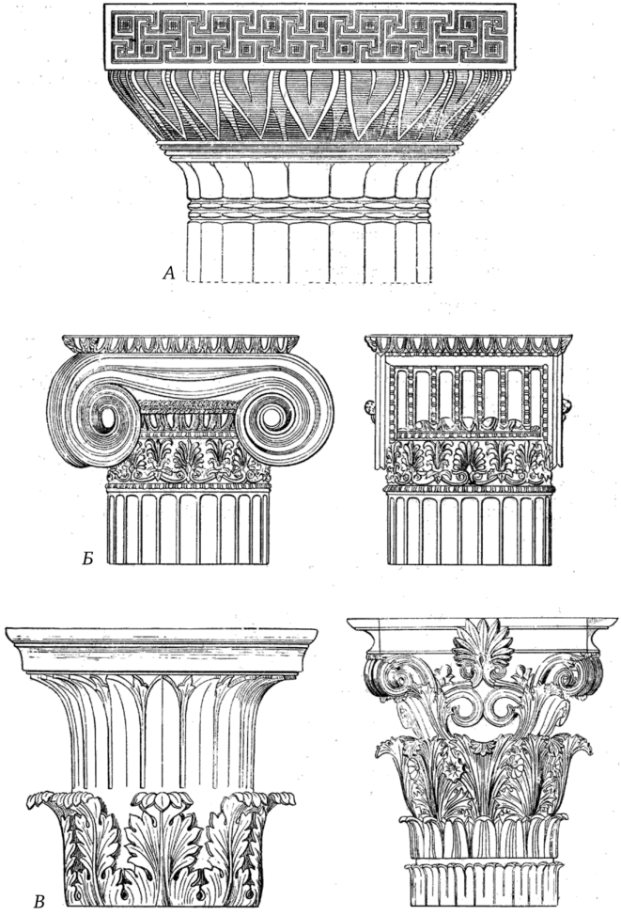
Рис. 69. Капители колонн классических ордеров:
А — дорическая; Б — ионическая; В — коринфская
На рис. 70 показана разновидность коринфской капители в зале Дома союзов в Москве, построенном в первой половине XVIII в. Как видно из этого описания капителей и примеров классической орнаментации, основным источником мотивов их композиции являются формы растений и другие формы живой природы. Древнеримский писатель Витрувий в книге об архитектуре в связи с этим говорит, что в формах колонны следует подражать природе растений, например таких стройных деревьев, как ель, сосна, кипарис, которые всегда утоняются кверху. Но древние греки и римляне, заимствуя мотивы орнамента из растительного мира, всегда их творчески перерабатывали, подчиняя их ритмическому строю орнамента, его назначению и характеру материала, из которого сделан этот орнамент. Многообразные переработки в орнамент листа аканта являются убедительным примером творческой переработки растительного мотива.
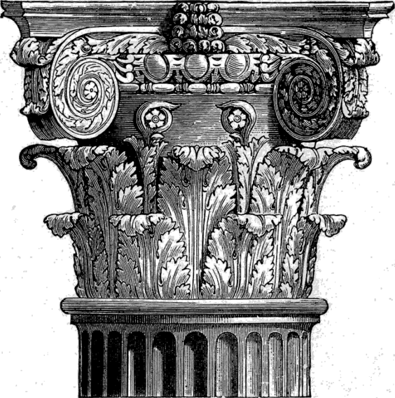
Рис. 70. Коринфская капитель
Орнаментация пилястр может служить примером композиции, замкнутой в прямоугольник. В одних случаях это симметричный орнамент, как на рис. 71, изображающем пилястры в бывшем Елагинском дворце в Ленинграде. В других — орнамент асимметричен.
Орнаменты, венчающие пилястры жилого дома на Можайском шоссе в Москве (постройка 1948 г.), по существу симметричны: симметрия нарушается только ротами изобилия, перекрещивающимися нижними своими концами (рис. 72). На рис. 73 изображена капитель пилястры одного из современных зданий. По композиции она представляет творческую переработку форм капителей пилястр классических стилей.
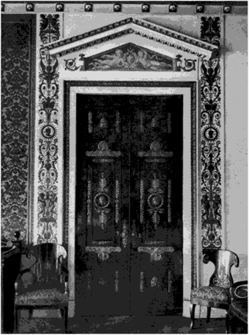
Рис. 71. Пилястры и дверь в б. Елагинском дворце в Ленинграде по проекту архитектора Росси
Композиционная разбивка плоскости потолка бывает двух типов: к первому мы отнесем потолки с равными кассетами различных форм, построенными по одной из схем композиции сетчатых орнаментов, ко второму типу отнесем потолки, расчлененные на неравные фигуры разных форм.
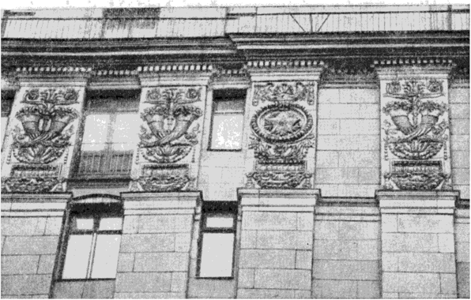
Рис. 72. Пилястры жилого дома в Москве по проекту архитектора 3. М. Розенфельд (1948 г.)
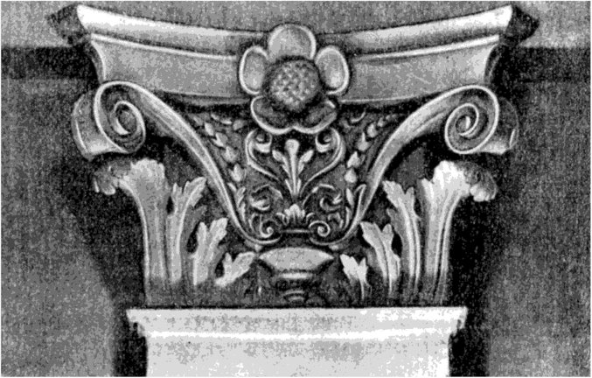
Рис. 73. Капитель пилястры внутри современного здания
Деталь плафона во дворце в Мантуе (рис. 74) является образцом композиции первого типа — она построена, как сетчатый орнамент. Богато украшенные резьбой прямолинейные тяги имеют в своих пересечениях круги с розетами (в центре и в местах пересечения с тягами).
Такое членение потолка образует правильные восьмиугольные кассеты из прямых линий и дуг окружности, заполненные рельефным орнаментом с четырьмя плоскостями симметрии.
При орнаментации потолочного плафона в бывшем Гатчинском дворце (рис. 75) архитектор Бренна применяет композиционное членение потолка на различные геометрические формы, симметрично расположенные по отношению друг к другу. Центр плафона занимает ромб, по сторонам которого расположены треугольники. В прямоугольные площадки по концам плафона вписано по два квадрата и между ними шестиугольник. Все эти формы орнаментированы и опоясаны бусами, а затем заключены в общую орнаментальную раму. Переход от плафона к карнизу оформлен трапециями с растительным орнаментом. Несмотря на разнообразие форм и мотивов орнамента вся композиция потолка производит целостное впечатление.
Если сопоставить зрительные впечатления, получаемые нами от орнаментов, построенных на основе различных видов симметрии, можно заметить, что их воздействие на зрителя различно. Одни орнаменты вызывают ощущение покоя, другие ощущение движения. Всматриваясь внимательнее, мы заметим среди орнаментов, вызывающих ощущение движения, не только различные виды и направления движения (движение по прямой или кривой линии или вращательное, притом вправо или влево), но и различные его темпы — от замедленного до быстрого.
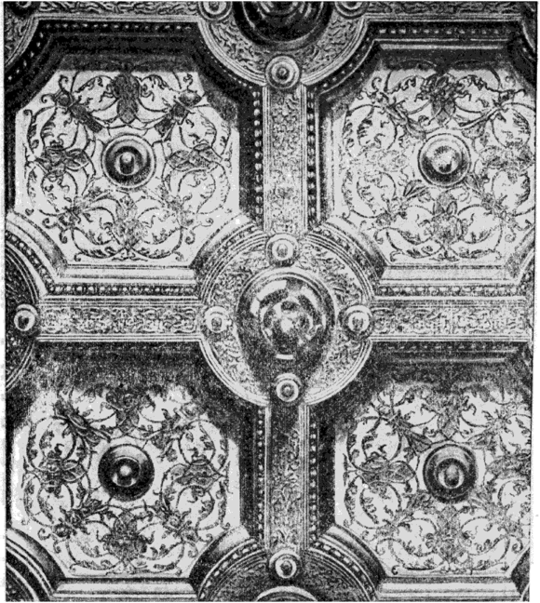
Рис. 74. Деталь плафона во дворце в Мантуе
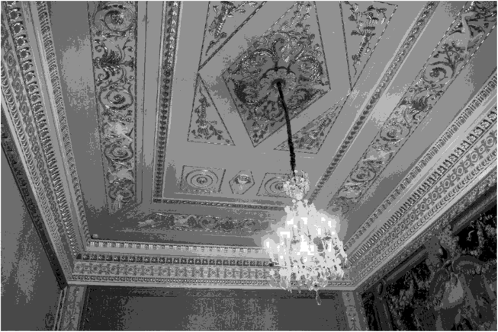
Рис. 75. Часть плафона дворца Гатчине
Следовательно, можно сделать вывод, что художник при композиции орнамента может сознательно выбирать тот или иной вид симметрии для получения определенного зрительного эффекта.
Например, орнаменты с косыми осями переносов и без плоскостей симметрии особенно пригодны в тех случаях, когда рисунком желательно подчеркнуть движение по косым направлениям. Такая задача решается художником при декорировании стен лестничных клеток, эскалаторов и стен проходов метро на спусках и подъемах, оград мостов, имеющих форму арок, и т. п. Орнаменты без вертикальных осей симметрии, обладающие горизонтальной осью переносов, целесообразно применять во всех случаях, когда надо направить движение людей в определенном направлении или направить их внимание к определенному месту в помещении, например, в горизонтальных проходах метро, в театральных залах. Плоскости симметрии как бы затормаживают движение в перпендикулярном к ним направлении. Можно создать представление о движении вниз и вверх, или только вверх, или вообще в одну сторону по вертикали. В соответствии с этим одни орнаменты подходят для украшения горизонтальных потолков и полов коридоров, а другие для полов и потолков на подъеме или спуске, например в проходах метро. Можно создать впечатление покоя, монументальности, неподвижности, применяя соответствующие виды симметрий. Такие виды орнаментов наиболее подходят для декорирования стен и потолков помещений, предназначенных для сосредоточенной работы (библиотеки, аудитории, залы заседаний).
Своеобразное беспокойное впечатление производят орнаменты, в которых главную роль играют плоскости скользящего отражения, фигуры в этих орнаментах кажутся двигающимися, вращающимися. По-видимому, такие орнаменты могут подойти для декорирования танцевальных и физкультурных залов, — словом помещений для ритмизованного движения людей или мест для гуляний. Большая динамичность орнаментов, не имеющих плоскостей симметрии, делает целесообразным применение их для украшения парков культуры, цирковых павильонов, развевающихся тканей и т. д.
Своеобразное впечатление покоя в целом и движения в деталях производят орнаменты, в которых плоскости симметрии не проходят через оси симметрии. Преобладающее впечатление покоя или движения в данном случае в сильнейшей степени зависит от ориентировки орнамента по отношению к его раме или к вертикальной и горизонтальной линиям.
Само собой разумеется, что симметрия отнюдь не является единственным или определяющим признаком характера орнамента.
Орнамент всегда имеет определенное содержание — тему или. направленность для достижения той или иной цели, например — вызвать у зрителя своим ритмизованным строем ощущение разумно организованного движения, или строгими спокойными линиями помочь зрителю сосредоточиться для чтения или научной работы, или, наконец, подействовать на зрителя так, как действует на людей мелодия танцевальной музыки.
Не случайно в связи с композицией орнамента так часто вспоминают о музыке, сравнивают иногда геометрический орнамент с песней без слов. Родственным, сходным в композиции и музыкального произведения и орнамента является закономерная повторяемость того или иного мотива в музыке, а в орнаменте закономерная повторяемость элементов, входящих в его композицию.
Но мы знаем, что песня может быть веселой, или печальной, или бодрой, или мужественной, как песни бойцов Советской Армии. Произведения декоративного искусства вместе с их орнаментацией могут действовать на зрителей так же, как действует на слушателей хорошая песня в хорошем исполнении.
Посмотрим, какую цель ставили себе авторы наиболее известных орнаментальных композиций, вернее, какой заказ выполнял мастер- художник, создавая свое произведение.
Русские крепостные мастера-художники создавали замечательные орнаментальные композиции в залах помещичьих домов. Примерами таких композиций могут служить хотя бы гостиная в б. Останкинском, ныне Пушкинском, дворце (рис. 76) или части отделки потолков из других московских барских домов (рис. 77 и 78). Все эти орнаментальные композиции созданы в первой половине XIX века. Это — образцы русского классицизма. Здесь орнаментация носит развлекательный характер: среди изображений пышные гирлянды и букеты цветов, венки из листьев лавра, фигуры и маски людей классического типа, львов, фантастических животных и полулюдей-полуживотных, роги изобилия,
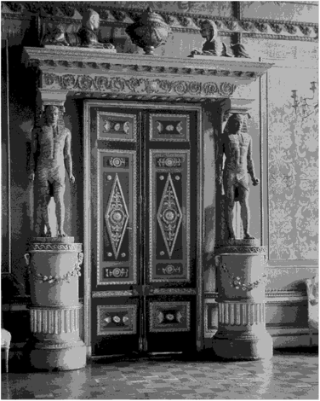
Рис. 76. Гостиная в б. Останкинском (Пушкинском) дворце
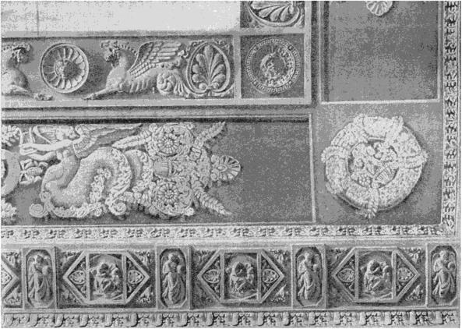
Рис. 77. Часть отделки потолка зала в доме начала XIX в. в Москве
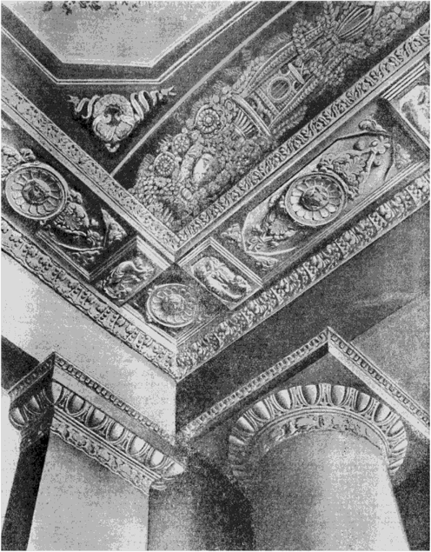
Рис. 78. Часть орнаментации потолка и капители колонны и пилястры в доме начала XIX в. в Москве
Лиры и т. п. — все это было приспособлено к вкусам «барина» и «барыни». В декоративном оформлении помещичьих усадеб и городских барских домов, сделанных обычно руками русских мастеров-худож- ников, редкостью являются изображения той русской природы, среди которой жили эти мастера-художники, да и их заказчики. Мастера должны были изображать людей, экзотических животных, цветы оранжерейные, выращенные в садах. Характерно, что в отделке дворца нет изображений работающего человека.
После Великой Октябрьской социалистической революции советское правительство призвало художников к работе по осуществлению лозунгов «искусство принадлежит народу», «искусство в массы». Художники были привлечены к так называемой монументальной пропаганде — созданию памятников борцам революции, революционных памятников, к оформлению агитационных поездов и пароходов. Было создано художественное оформление первых революционных празднеств, оформились советские эмблемы: серп и молот, пятиконечная звезда, сноп и различные орудия труда. Все это вошло и в орнамент как зародыш советского декоративного искусства.
Декоративное искусство перестало служить для забавы праздных людей. Мастера-художники этого вида искусства и художественной промышленности отдают свои творческие силы советскому народу и вместе с ним борются за выполнение сталинских планов развития нашей страны во всех областях народного хозяйства и культуры.
Работники декоративного искусства в СССР строят свою работу на началах социалистического реализма, стремясь отображать средствами своего искусства творческий труд советских людей, нашу природу, все то новое, что создано за годы советской власти. В нашей стране, где, как сказал товарищ Сталин, «труд есть дело чести, дело славы, дело доблести и геройства», тема общественно-полезного коллективного труда — одна из важнейших для художников, так же как и тема советского патриотизма.
В советской орнаментации вместо перепевов мотивов, заимствованных из орнаментации стилей прошлых эпох, должны быть отражены наши эмблемы и орудия труда, не экзотические, а наши растения и животные, образы наших городов, нашей промышленности и колхозов.
Дворцы и парки культуры, дома Советской Армии, клубы промышленные и колхозные, школы, театры и, другие общественные и жилые здания и все, что в этих зданиях находится, являются местами применения творческого труда советских художников декоративного искусства. Там, где нужен орнамент, он должен соответствовать общему стилю декорируемого здания или вещи и по содержанию и по формам. В конце этой книги приведено несколько примеров, как из разных материалов создают произведения советского декоративного искусства молодые советские художники и как они разрабатывают мотивы современной советской орнаментации.
«История изобразительного искусства»
Искусство Италии Высокого Возрождения.
История искусства Высокого Возрождения в Италии (XV-XVI веков. Общая характеристика Высокого Возрождения. Расцвет искусства. Роль Рима как политического и художественного центра Италии. Воплощение в искусстве гуманистических идеалов совершенной личности и гармонического единства мироздания. Синтез искусств, равноправное положение живописи и скульптуры по отношению к архитектуре. Обособление и развитие новых жанров – портрета, пейзажа и исторической живописи.
Тема: Творчество Леонардо да Винчи (1452-1519).
Видеоматериал: https://www.youtube.com/watch?v=QIxfWaQ0_M0
Текстовый материал: http://smallbay.ru/article/vinci_creativity.html
Также самостоятельное изучение темы!
Сформировать представление о творчестве Леонардо да Винчи – основоположника искусства Высокого Возрождения, ученого и художника.
Рассмотреть основные произведения и направления деятельности (живопись, скульптура, архитектура), о композиционных и живописных экспериментах; познакомить с учением Леонардо о светотени (т.н. «сфумато» (от итал. Sfumato) – «дымчатой» атмосфере); обратить внимание на почти неуловимые предметные очертания его картин. Ранние произведения Леонардо да Винчи, влияние в них искусства Кватроченто: фигура ангела в картине Вероккио «Крещение Христа» (ок.1472), «Мадонна с цветком» – «Мадонна Бенуа» (1478). Работы 1480-х годов: «Поклонение волхвов» (1481-1482), «Св. Иероним» (1481). «Мадонна Лита» (1480) – произведение, в котором нашел выражение тип леонардовской женской красоты. Миланский период творчества (1482-1499, 1506): «Мадонна в гроте» (1483-1494) - алтарная картина, объединившая особенности манеры письма художника. Фреска «Тайная вечеря» (1495- 1498) в трапезной монастыря Санта Мария дела Грацие близ Милана - наивысшее достижение художника, в котором воплотились связи науки и искусства, научные и живописные изыскания Леонардо. «Портрет Цецилии Галерани» (1483), скульптурные работы: статуя Лодовико Моро. Возвращение во Флоренцию (1503-1506), основные произведения: картон «Битва при Ангиари» (1499-1506), «Портрет Моны Лизы Джоконды» (1503-1506), «Святая Анна» (1500-1510). Французский период творчества (1515-1519). Поздние живописные работы Леонардо. Влияние 20 Леонардо на развитие европейского искусства. Эстетические взгляды и теоретическое наследие Леонардо да Винчи, значение его научных изысканий в художественном творчестве.
Самостоятельная работа: записать название основных произведений Леонардо да Винчи.
Тема: Творчество Рафаэля Санти (1483-1520).
Видеоматериал: https://www.youtube.com/watch?v=1jZxwjXk9yE
Сформировать представление о творчестве Рафаэля Санти, художника, создавшего образ идеально прекрасного, гармонически развитого человека в окружении величавой архитектуры или пейзажа; обратить внимание на совершенство композиционных построений мастера.
Рафаэль – выдающийся художник Высокого Возрождения, который синтезировал достижения своих предшественников и воплотил в своих произведениях гуманистический образ совершенного человека. Творческий путь художника. Влияние учителя Перуджино на ранние работы: «Сон рыцаря», «Мадонна Конестабиле» (ок. 1502), «Обручение Марии» (1504). Флорентийский период: «Положение во гроб» (1507). Создание нового, земного и реалистического образа мадонны. Цикл картины с изображением мадонны: «Мадонна Грандунка» (ок. 1505), «Мадонна со щегленком» (1505), «Прекрасная садовница» (1507). Римский период творчества Рафаэля (1508-1520). Росписи ватиканских станц: «Станца печати» (1508-1511), «Станца Элиодора» (1511-1514), «Станца пожара» (1514-1517). Картоны для ковров. Росписи лоджий в Ватикане. Росписи виллы Фарнезины. Алтарные картины: «Сикстинская мадонна» (1513-1514), «Преображение» (1517-1520). Портреты современников кисти Рафаэля: «Портрет Маддалены Дони», «Портрет папы Юлия II» (1511-1512), «Бальтасаре Кастильоне» (ок. 1515), «Дама с вуалью» (1517-1518), «Портрет Льва Х с кардиналами Джулио деи Медичи и Луиджи деи Росси» (1518-1519) и др. Архитектурное творчество Рафаэля.
Самостоятельная работа: сделать в тетради запись о творчестве художника, перечислить основные произведения.
Тема: Творчество Микеланджело Буонаротти (1475-1564).
Видеоматериал: https://www.youtube.com/watch?v=JauDv1qtTbQ
Сформировать представление о творчестве Микеланджело - величайшего представителя ренессансного типа художника: живописца, скульптора, архитектора. Раскрыть новаторские достижения художника в изобразительном искусстве. Основные этапы творчества художника. Ранние произведения Микеланджело: мраморные рельефные композиции: «Мадонна у лестницы» (ок. 1491), «Битва кентавров» (1492); мраморные фигуры для церкви св. Петрония в Болонье (1494); Работа над статуей «Давида» (1501-1504). Живописные работы: тондо «Святое семейство» (1505-1508), картон «Битва при Кашине» (1505). Римский период творчества (1496-1500). Работа над фресками плафона Сикстинской капеллы в Ватикане (1508-1512). Скульптурные композиции: «Вакх» (1496-1497), «Оплакивание Христа» - «Пьета» (1498-1499). Работа над гробницей Юлия II (1505, 1513-1516, 1545). Скульптуры для надгробия Юлия II: Бронзовая статуя Юлия II (1506-1508). «Восставший раб», «Умирающий раб» (1513), Моисей (1515-1516). Участие Микеланджело в обороне Флоренции (1529-1530). Ансамбль капеллы Медичи (1520- 1534). Поздние работы: фреска «Страшный суд» в Сикстинской капелле (1534-1541), фрески капеллы Паолина (1540), бюст Брута (1537-1538), «Пьета» (1550-1555), «Пьета» (1546 г.– в Риме, 1548-1555 г. – во Флоренции). «Пьета Ронданини» (1555-1564). Отражение кризиса культуры Возрождения в поздних произведениях художника, трагических их характер. Архитектурные произведения Микеланджело: достройка и расширение церкви Сан Лоренцо во Флоренции, проект фасада (1517-1520), Сакристия – усыпальница Медичи (1521-1524), отделка библиотечного зала и вестибюля «Лауренцианы», завершение дворца Фарнезе, строительство собора св. Петра. Купол собора св. Петра в Риме. Перестройка римского Капитолия (1546).
Самостоятельная работа: Зафиксировать в тетради основные произведения Микеланджело.
Венецианская школа живописи.
Тема: Творчество Джорджоне и Тициана.
Видеоматериал: https://www.youtube.com/watch?v=K4g6z1VX40w
https://www.youtube.com/watch?v=Nop66RmsLdo
https://www.youtube.com/watch?v=LAhgyxQTuac
Сформировать представление об особенностях венецианской живописи, отличавшейся богатством и насыщенностью колорита. Познакомиться с творчеством Джорджоне и Тициана.
Венецианская школа живописи (XVI век). Своеобразие венецианской школы в итальянском искусстве XVI века, ее жизнеутверждающий характер. Джорджоне – Джорджо да Кастельфранко (1476-1510) и его новаторская роль в становлении искусства Высокого Возрождения в Венеции: значительно расширяет тематику живописи, вводит пейзаж и изображение нагого тела, стремится к одухотворенности и психологической выразительности образов. Картины на мифологические и литературные темы. «Юдифь» (ок.1500- 1502), «Гроза» (1506-1507), «Спящая Венера» (1507-1508), «Сельский концерт» (1510). Портреты: «Неизвестный юноша», «Антонио Броккардо». Новое понимание жизни, связь человека с природой, тонкость колористических решений, торжество гуманистических идеалов. Тициан Вечеллио (1477-1576) – крупнейший представитель венецианской школы поры расцвета Высокого Возрождения.
Основные этапы творчества. Многоплановость и сложность его искусства. Ранние произведения: фрески в Скуола дель Санто из истории св. Антония Падуанского (1511), «Цыганская мадонна» (ок.1510). Поиски прекрасного женского образа, создание своего варианта земной и чувственной красоты: «Любовь небесная и земная» (1514). Контрастное сопоставление характеров, психологическая острота образов в картине «Динарий кесаря» (1516). Произведения зрелого периода: алтарные картины Тициана: «Вознесение Марии» («Ассунта») (1518) и «Мадонна Пезаро» (1519-1526) в церкви Санта Мария дель Фрари в Венеции. Религиозные картины, усиление в них драматизма, экспрессивности живописных средств: «Терновый венец» (ок.1570), «Св. Себастьян» (1570), «Оплакивание Христа» (1573- 1576). Картины на мифологические cюжеты: «Вакх и Ариадна» (1523), «Даная» (1545). Батальная композиция «Битва при Кадоре». Портреты кисти Тициана: «Юноша с перчаткой» (ок.1518-1520), «Портрет папы Павла III с внуками Алессандро и Оттавио Фарнезе» (1546), «Портрет Ипполито Риминальди» (1548), Сдержанность, достоинство и величие портретных образов, глубокая проникновенность во внутренний мир человека.
Самостоятельная работа: сделать в тетради запись о творчестве художников; перечислить основные произведения.
Тема: Творчество Веронезе и Тинторетто.
Видеоматериал: https://www.youtube.com/watch?v=ruFHokKqmuo
Сформировать представление об изменении восприятия мира людьми эпохи Позднего Возрождения и характере отражения его в произведениях Веронезе и Тинторетто. Указать на влияние тенденций маньеризма в художественно-образном решении творческих замыслов.
Паоло Веронезе (Паоло Кальяри) (1528-1588) - мастер алтарных картин и пышных монументальных росписей, где главным действующим лицом является сограждане художника. Светский характер религиозных картин: «Брак в Канне» (1562), «Пир у Симона Фарисея» (1570), «Пир в доме Ливия» (1573). Роспись в церкви св. Себастьяна (1555-1556). Историческое полотно «Битва при Лепанто» (1571), отклик художника на современные события - на победу Венеции над турками. Цикл картин для семьи Куччина, тонкая проникновенность в передаче характеров, глубокая человечность образов. Декоративный характер его живописи, оригинальные композиционные и колористические решения. Трагические тенденции в поздних картинах художника: «Распятие», «Оплакивание Христа».
Якопо Тинторетто – Якопо Робусти (1519-1594) – яркий представитель венецианского искусства второй половины XVI века. Сочетание реализма с мистической экзальтацией и маньеристическими тенденциями. Картины: «Чудо св. Марка» (1548), «Спасение Арсинои» (1555), «Введение во храм» (1555), «Бегство в Египет» (1582-1584). Значение изображения природы в 22 картинах художника. Цикл картин на сюжеты из истории св. Марка. (1562-1566). Новая интерпретация традиционных религиозных и мифологических сюжетов, живописные варианты темы «Тайная вечеря» (1566; 1591-1594). Характерные черты творчества Тинторетто: маньеристические приемы композиционного построения и трактовки фигур, экспрессия, драматизм, глубина раскрытия психологических явлений.
Искусство маньеризма. Два этапа развития нового направления: ранний маньеризм и зрелый маньеризм. Характерные черты и признаки маньеризма. Представители маньеризма: Якопо Понтормо (1494-1556), Россо (1494-1541) и Джулио Романо (1492-1541). Пармиджанино - Франческо Маццола (1503-1540) – крупнейший художник маньеристического искусства. «Мадонна с розой» (1527), «Мадонна с длинной шеей» (1534-1540).
Самостоятельная работа: словарная работа (маньеризм); перечислить основные произведения художников маньеризма

